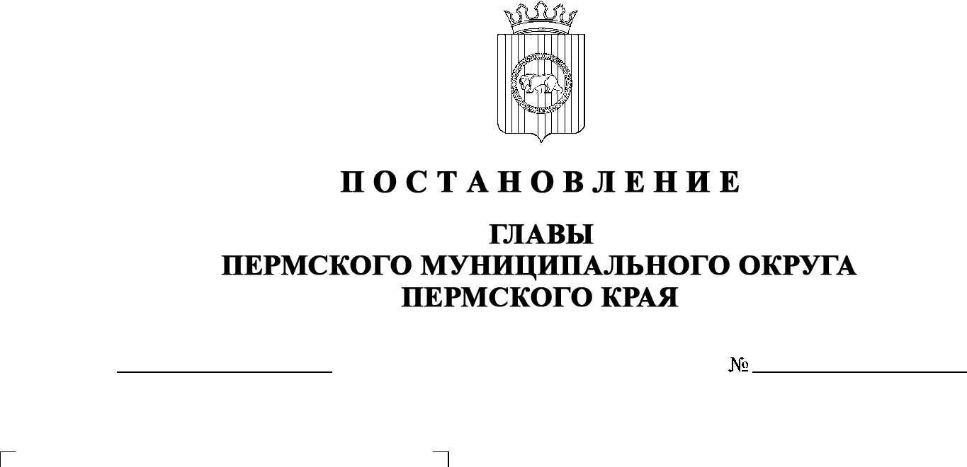

299-2025-01-05С-2

О внесении изменения

в персональный состав комиссии по борьбе

с незаконным оборотом древесины в Пермском муниципальном округе Пермского края, утвержденный постановлением главы Пермского муниципального округа Пермского края

от 28 марта 2023 г.

№ СЭД-2023-299-01-01-02-05С-34

18.02.2025

В соответствии с пунктом 3 части 1 статьи 30 Устава Пермского муниципального округа Пермского края

ПОСТАНОВЛЯЮ:

1. Внести в персональный состав комиссии по борьбе с незаконным оборотом древесины в Пермском муниципальном округе Пермского края, утвержденный постановлением главы Пермского муниципального округа Пермского края от 28 марта 2023 г. № СЭД-2023-299-01-01-02-05С-34 (в    редакции постановлений главы Пермского муниципального округа Пермского края от 12 марта 2024 г. № 299-2024-01-05С-26, от 21 августа 2024 г. № 299-2024-01-05С-118), изменение, изложив его в новой редакции согласно приложению к настоящему постановлению.
2. Настоящее постановление опубликовать в бюллетене муниципального образования «Пермский муниципальный округ» и разместить на официальном сайте Пермского муниципального округа в информационно-телекоммуникационной сети Интернет ([www.permokrug.ru](http://www.permokrug.ru)).
3. Настоящее постановление вступает в силу со дня его официального опубликования.

Временно исполняющий полномочия

главы муниципального округа О.Н. Андрианова

Приложение

к постановлению главы



Пермского муниципального округа Пермского края

от 18.02.2025 № 299-2025-01-05С-2

**ПЕРСОНАЛЬНЫЙ СОСТАВ**

комиссии по борьбе с незаконным оборотом древесины

в Пермском муниципальном округе Пермского края

|  |  |  |
| --- | --- | --- |
| Мясоедов Дмитрий Анатольевич | - | заместитель главы администрации Пермского муниципального округа Пермского края, начальник управления территориальной безопасности администрации Пермского муниципального округа Пермского края, председатель комиссии |
| Коцофан Николай Леонидович | - | начальник муниципального казенного учреждения «Центр обеспечения безопасности Пермского муниципального округа Пермского края», заместитель председателя комиссии |
| Шадрина Ольга Сергеевна | - | главный специалист муниципального казенного учреждения «Центр обеспечения безопасности Пермского муниципального округа Пермского края», секретарь комиссии |
| Члены комиссии: |  |  |
| Завьялов Станислав Игоревич | - | начальник отделения экономической безопасности и противодействия коррупции отдела МВД России «Пермский» майор полиции (по согласованию) |
| Латышев Алексей Викторович | - | начальник отдела государственной инспекции безопасности дорожного движения отдела МВД России «Пермский» майор полиции (по согласованию) |
| Королева Марина Владимировна | - | заместитель председателя комитета имущественных отношений администрации Пермского муниципального округа Пермского края |
| Зубко Сергей Александрович | - | лесничий Гайвинского участкового лесничества Закамского лесничества ГКУ «Управление лесничествами Пермского края» (по согласованию) |
| Пищальникова Татьяна Валерьевна | - | инженер ОЗЛ Пермского лесничества ГКУ «Управление лесничествами Пермского края» (по согласованию) |
| Митюшов Даниил Евгеньевич | - | старший инспектор 28 ОНДиПР по ПМР УНДПР ГУ МЧС России по Пермскому краю старший лейтенант внутренней службы (по согласованию) |
| Самарин Андрей Иванович | - | главный специалист отдела гостехнадзора Инспекции государственного технического надзора Пермского края (по согласованию) |
| Тетенова Наталья Алексеевна | - | начальник муниципального казенного учреждения «Управление благоустройства Пермского муниципального округа Пермского края» |
| Чередниченко Александр Лукьянович | - | заместитель начальника муниципального казенного учреждения «Центр обеспечения безопасности Пермского муниципального округа Пермского края» |
| Яруничев Иван Николаевич | - | заместитель руководителя, директор Пермского лесничества ГКУ «Управление лесничествами Пермского края» (по согласованию) |